LAPORAN PRAKTIKUM

ALGORITMA PEMROGRAMAN



DI SUSUN OLEH :

Muhammad Faiz Akbar ( 2100018361)

SELASA 13.30 – Kelas G

PROGRAM STUDI INFORMATIKA

FAKULTAS TEKNOLOGI INDUSTRI

UNIVERSITAS AHMAD DAHLAN

APRIL 2022

**POST TEST 6**

1. Buatlah flowchart untuk menggeser ke kiri atau ke kanan elemen array baik secara iteratif maupun rekursi

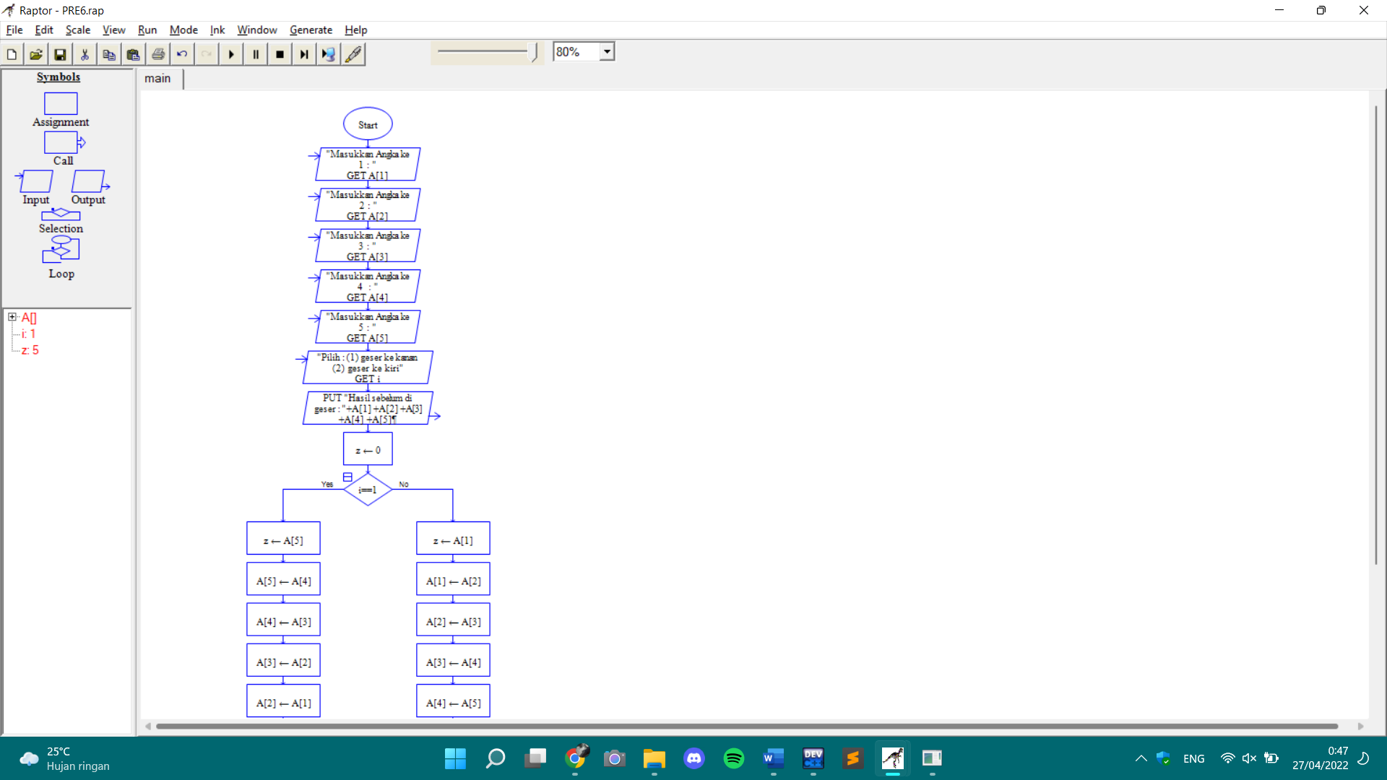

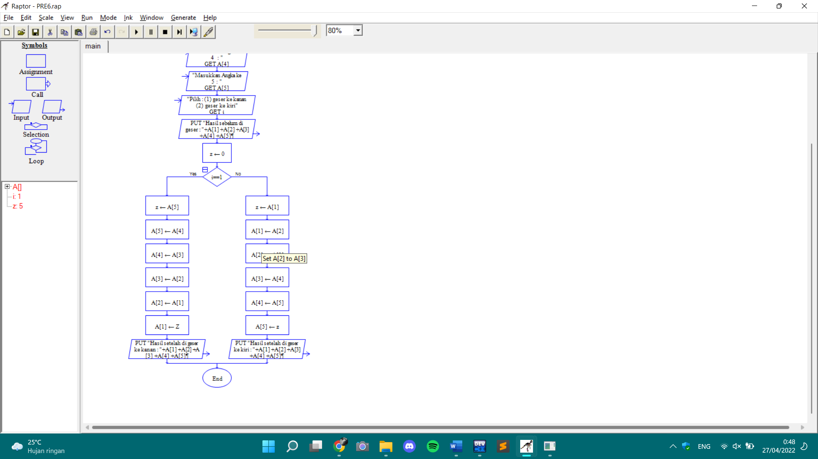

Terdapat dua pilihan yang dapat dipilih, maka pilihan pertama :

* Menggeser ke kanan

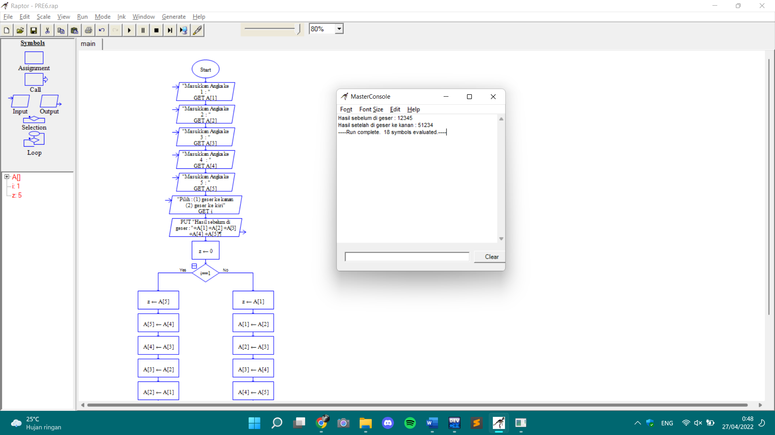

Ketika diinputkan {1,2,3,4,5} maka ketika di geser ke kanan hasilnya ialah {5,1,2,3,4}.

Pilihan ke dua :

* Menggeser ke kiri

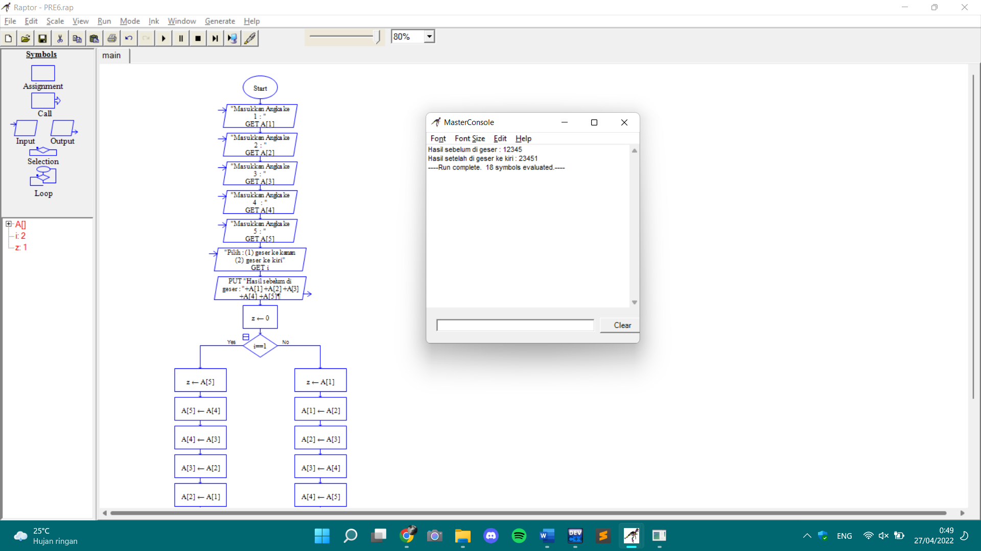

Ketika diinputkan {1,2,3,4,5} maka ketika di geser ke kanan hasilnya ialah {2,3,4,5,1}.

1. Seperti nomor 1, gunakan subprogam dalam flowchart untuk menggeser ke kiri atau ke kanan elemen array baik secara iteratif maupun rekursi
   * Screenshot flowchart utama

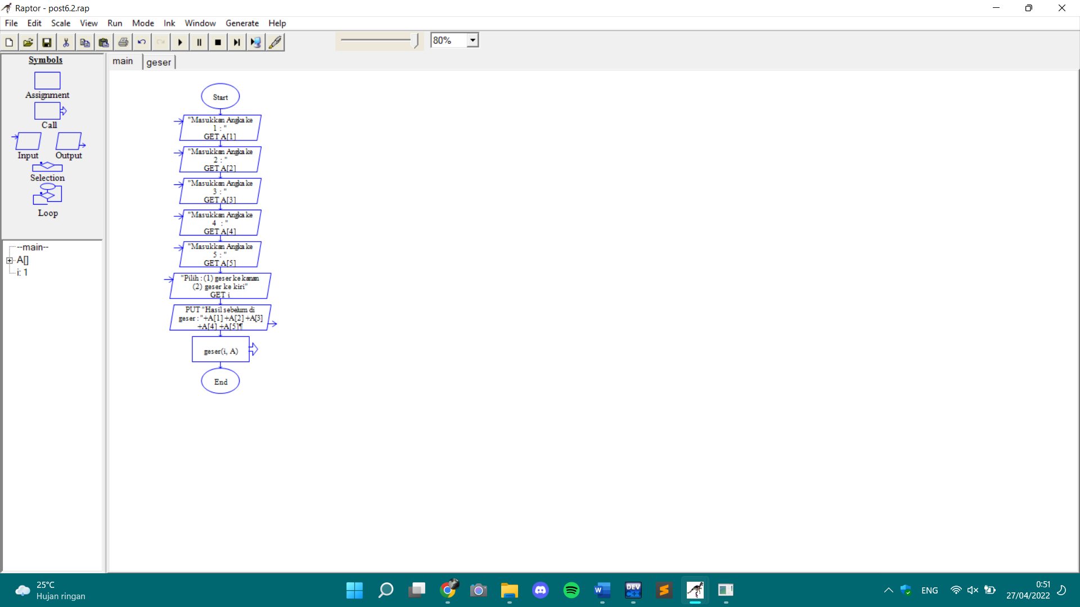

* + Screenshot subflowchart

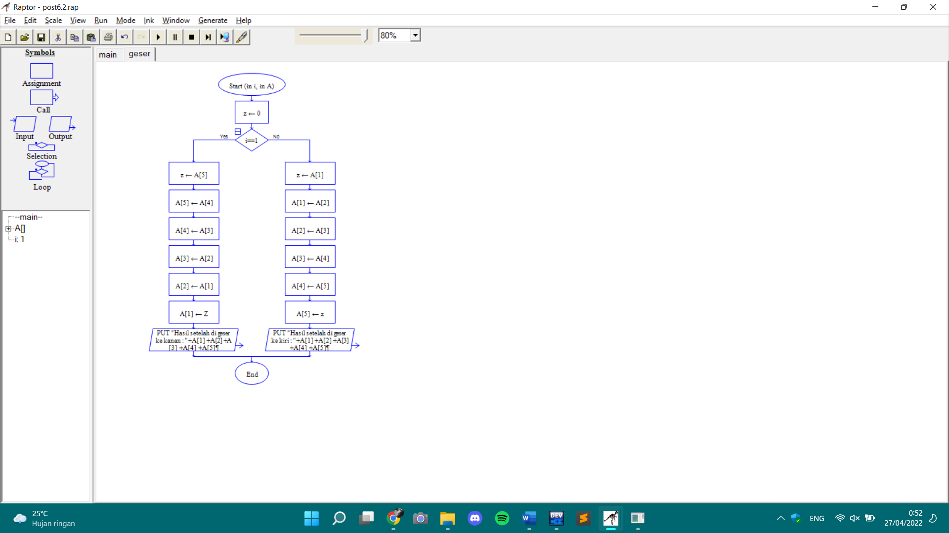

Terdapat dua pilihan yang dapat dipilih, maka pilihan pertama :

* Menggeser ke kanan

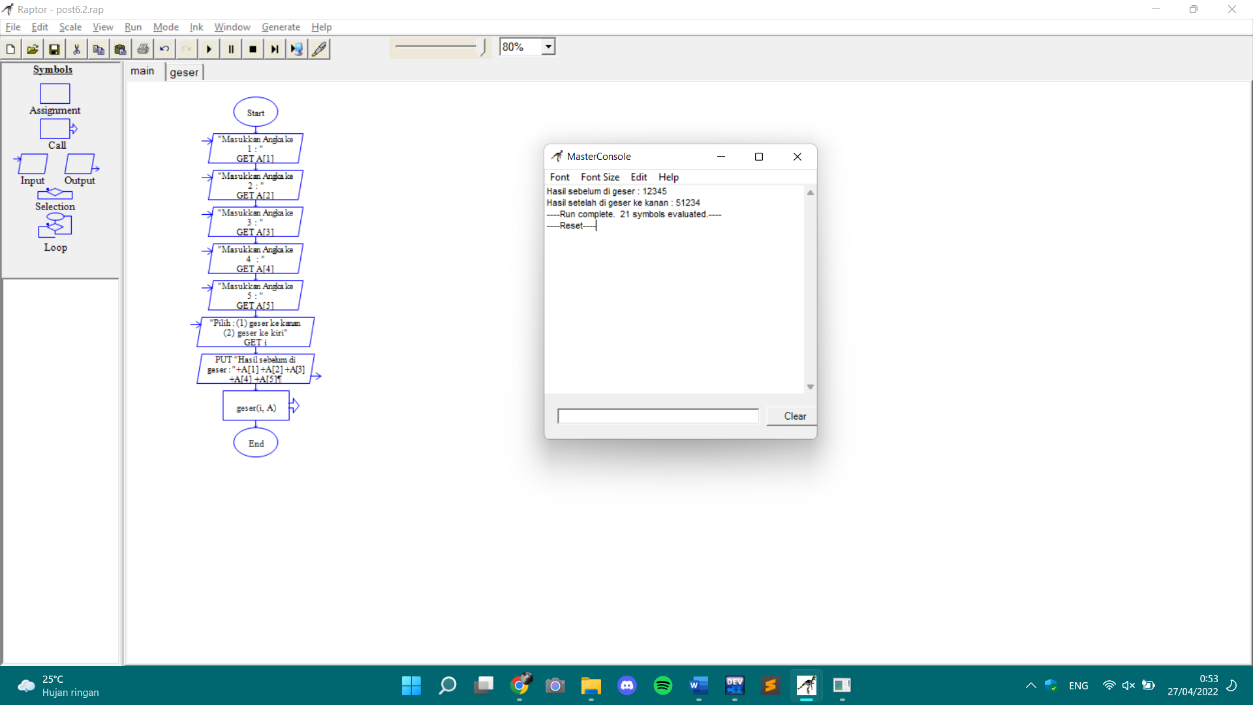

Ketika diinputkan {1,2,3,4,5} maka ketika di geser ke kanan hasilnya ialah {5,1,2,3,4}.

Pilihan kedua :

* Menggeser ke kiri

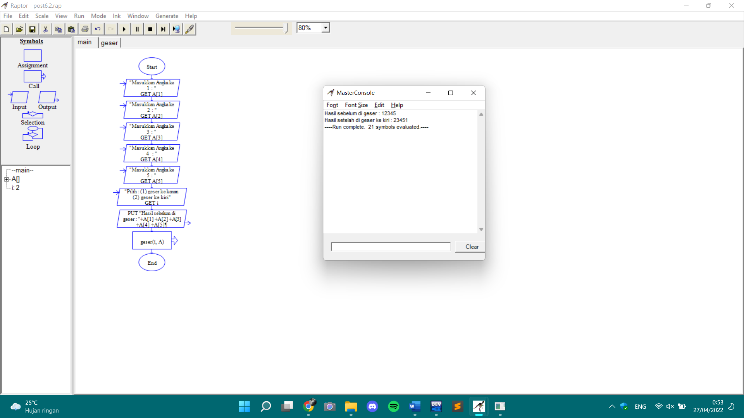

Ketika diinputkan {1,2,3,4,5} maka ketika di geser ke kanan hasilnya ialah {2,3,4,5,1}.

1. Konversikan hasil dari flowchart nomor 1 dan 2 menjadi progam C++
   * Nomor 1

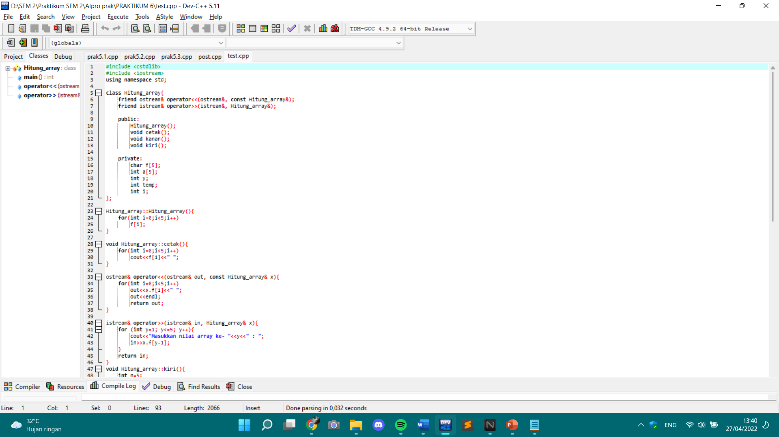

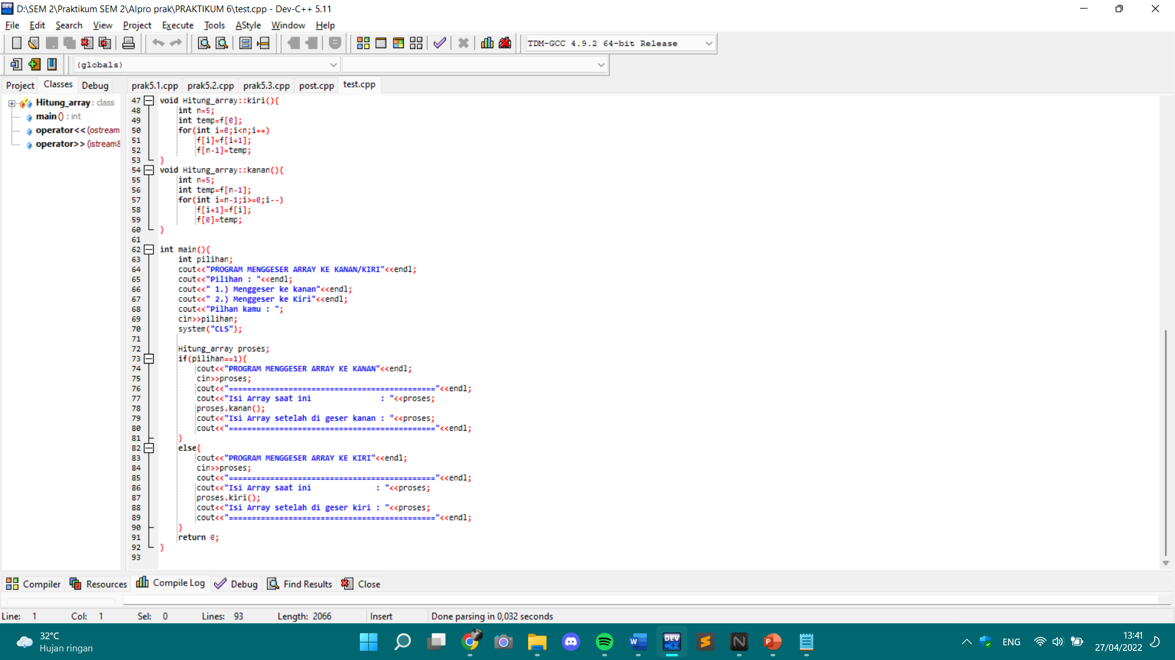

Terdapat dua pilihan yang dapat dipilih, maka pilihan pertama :

* Menggeser ke kanan

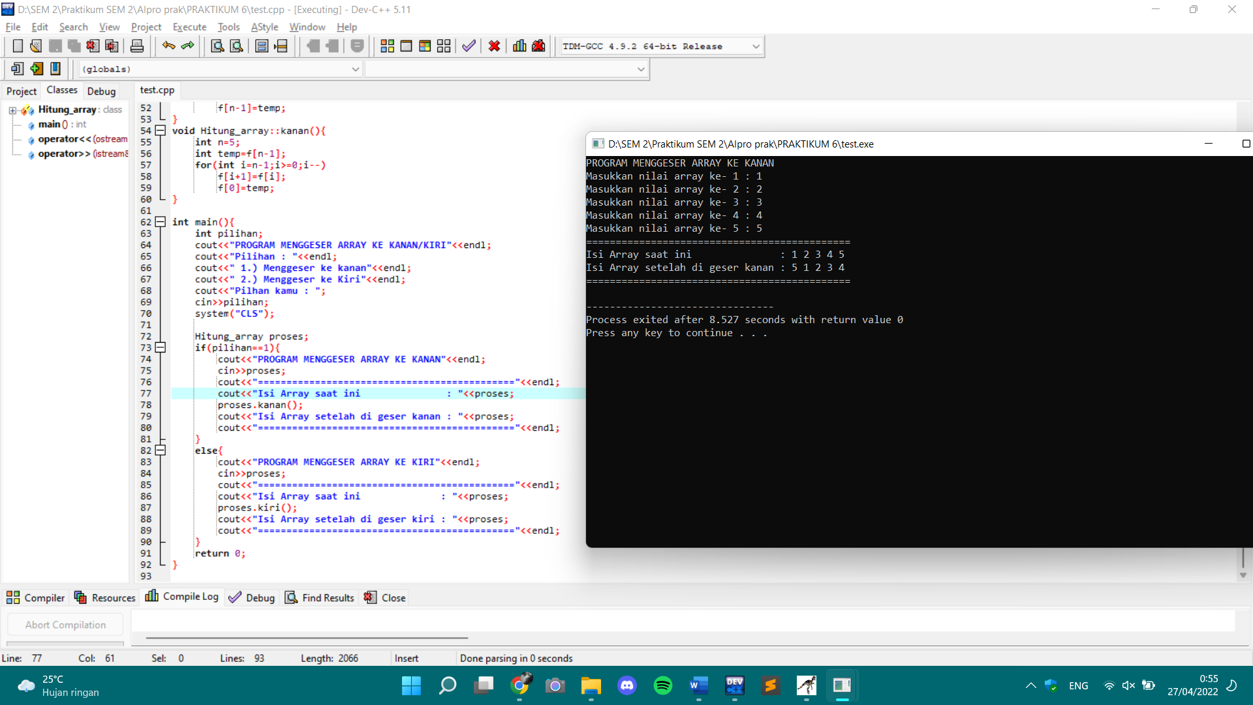

Ketika diinputkan {1,2,3,4,5} maka ketika di geser ke kanan hasilnya ialah {5,1,2,3,4}.

Pilihan kedua :

* Menggeser ke kiri

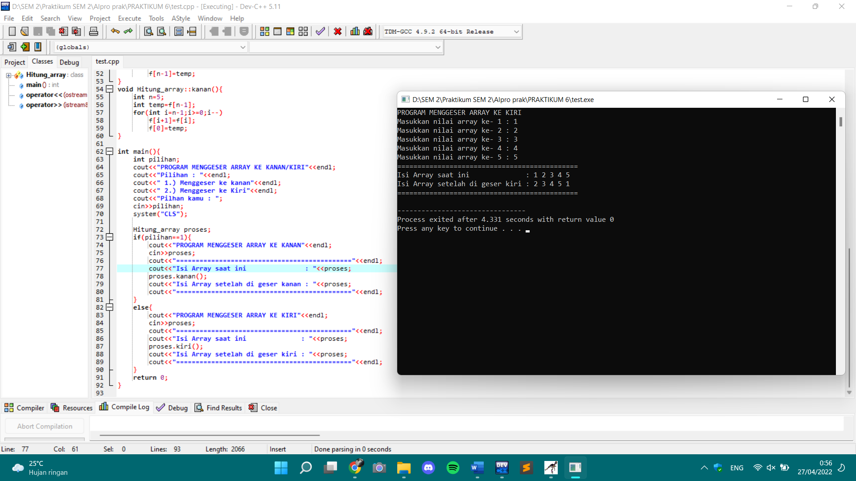

Ketika diinputkan {1,2,3,4,5} maka ketika di geser ke kanan hasilnya ialah {2,3,4,5,1}.

* + Nomor 2
* Screenshot header file

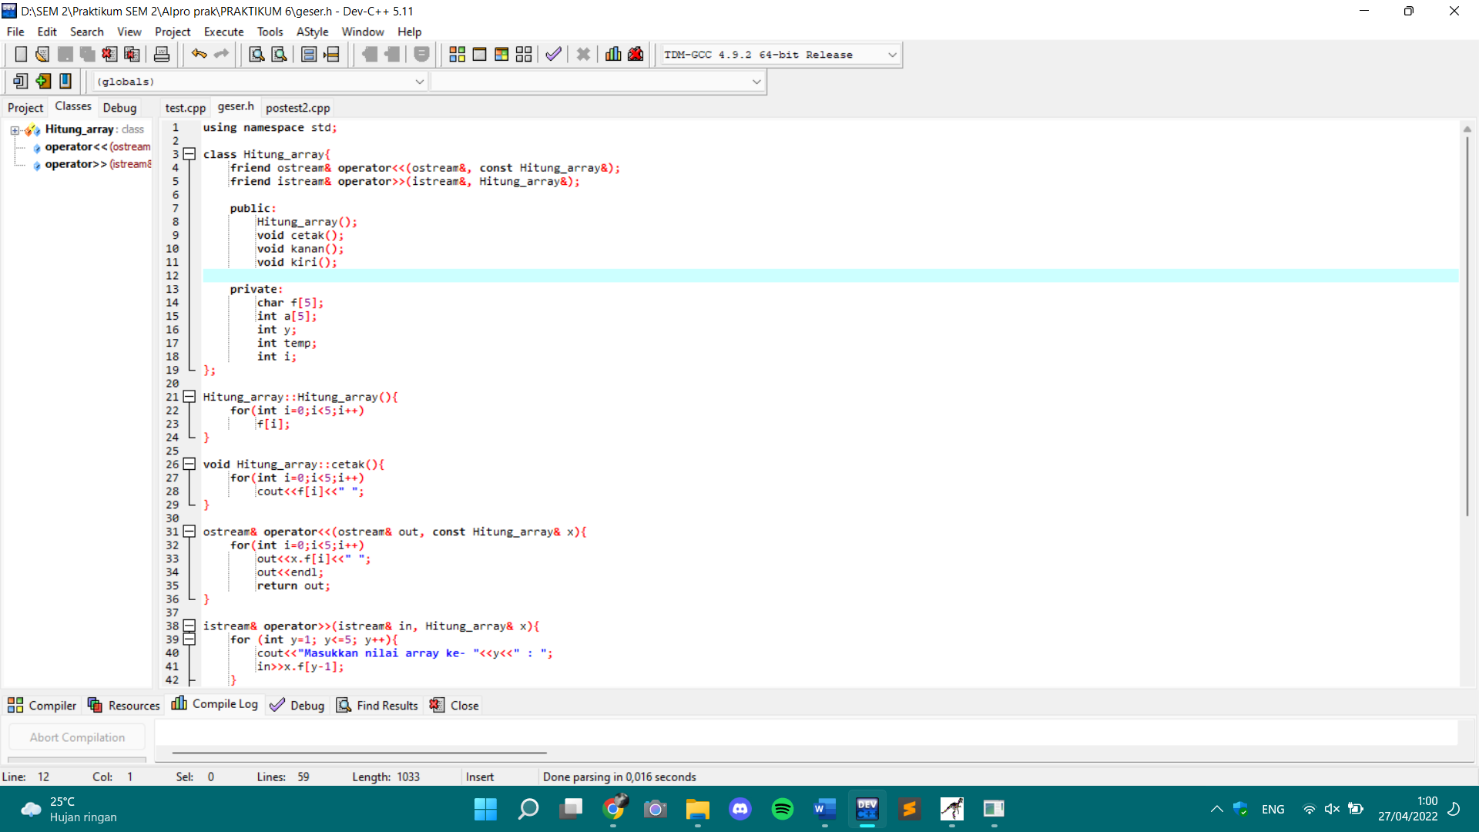

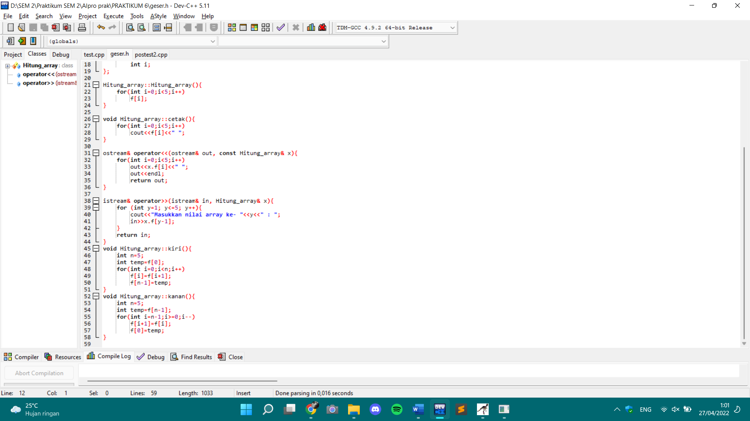

* Screenshot program utama

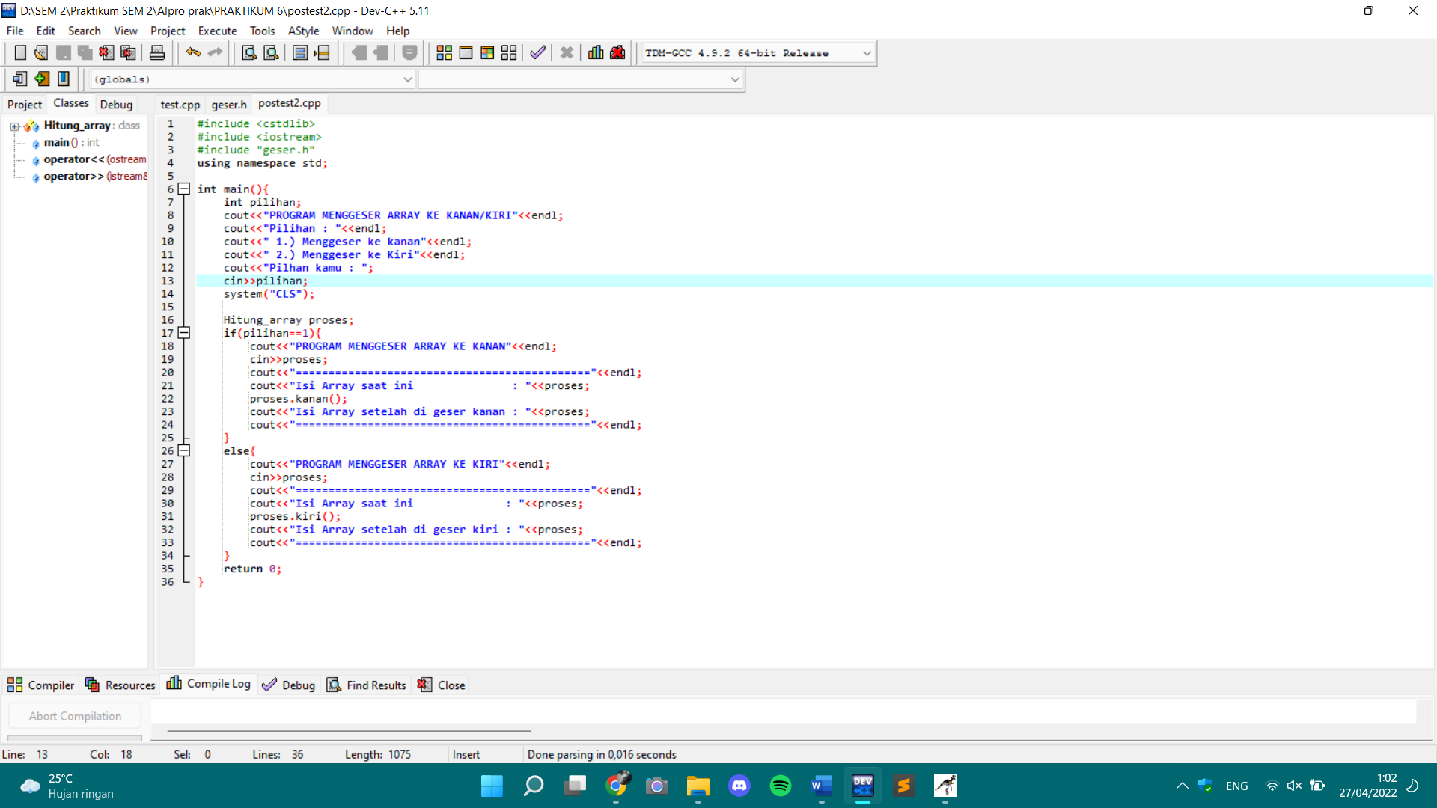

Terdapat dua pilihan yang dapat dipilih, maka pilihan pertama :

* Menggeser ke kanan

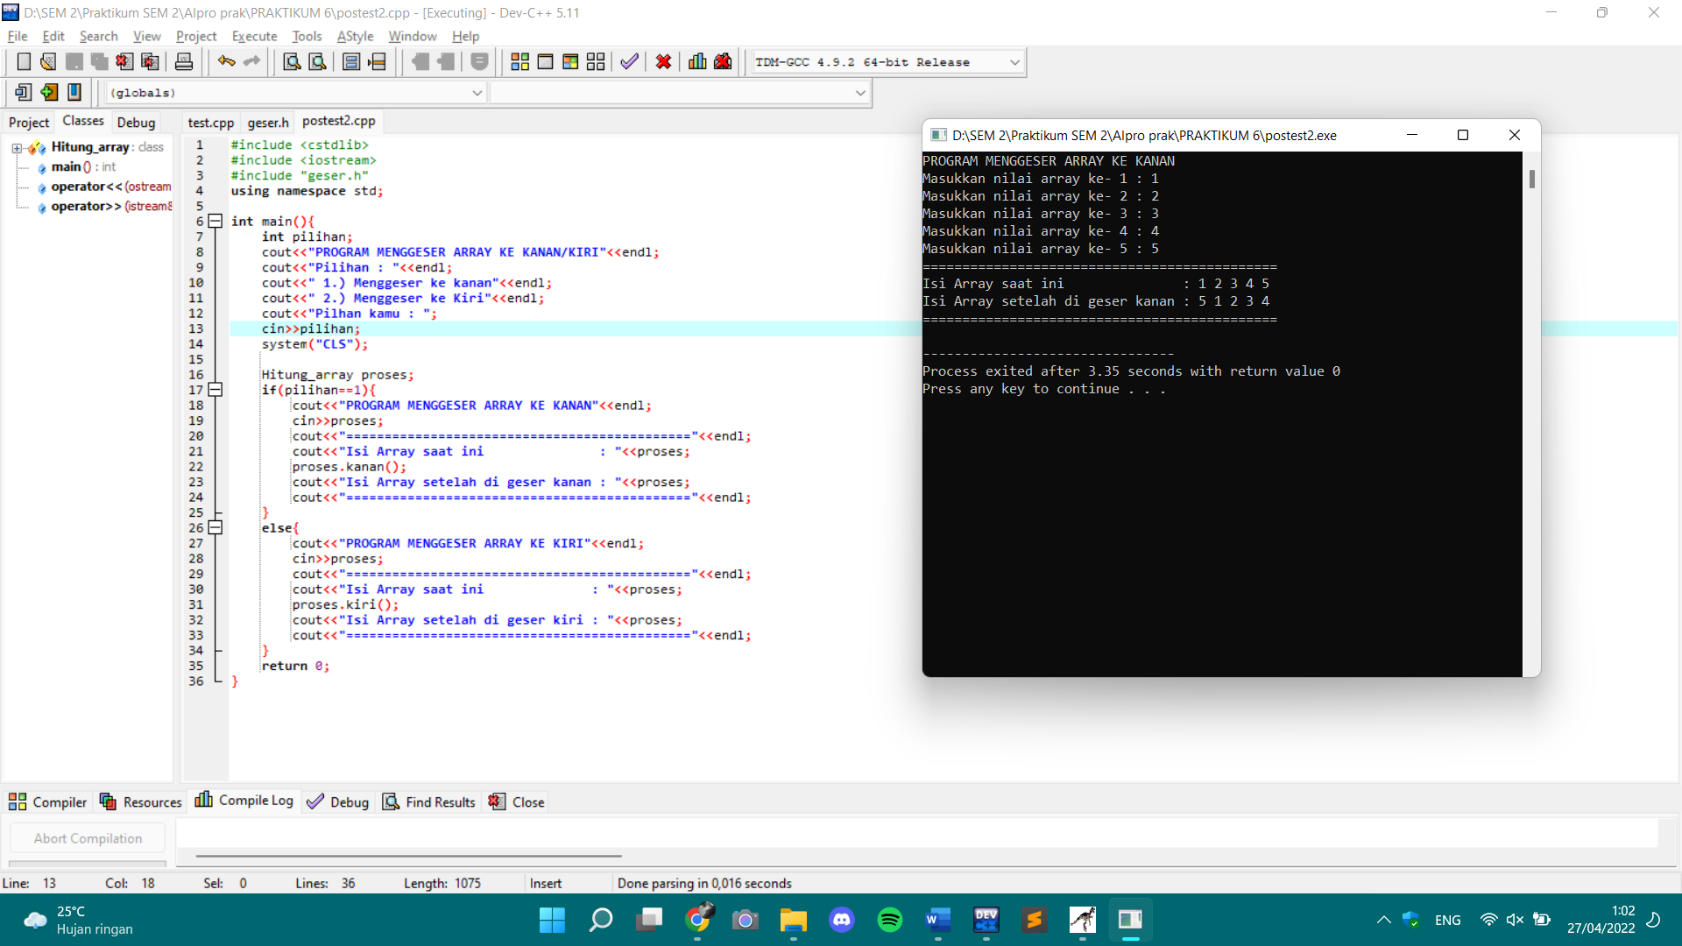

Ketika diinputkan {1,2,3,4,5} maka ketika di geser ke kanan hasilnya ialah {5,1,2,3,4}.

Pilihan kedua :

* Menggeser ke kiri

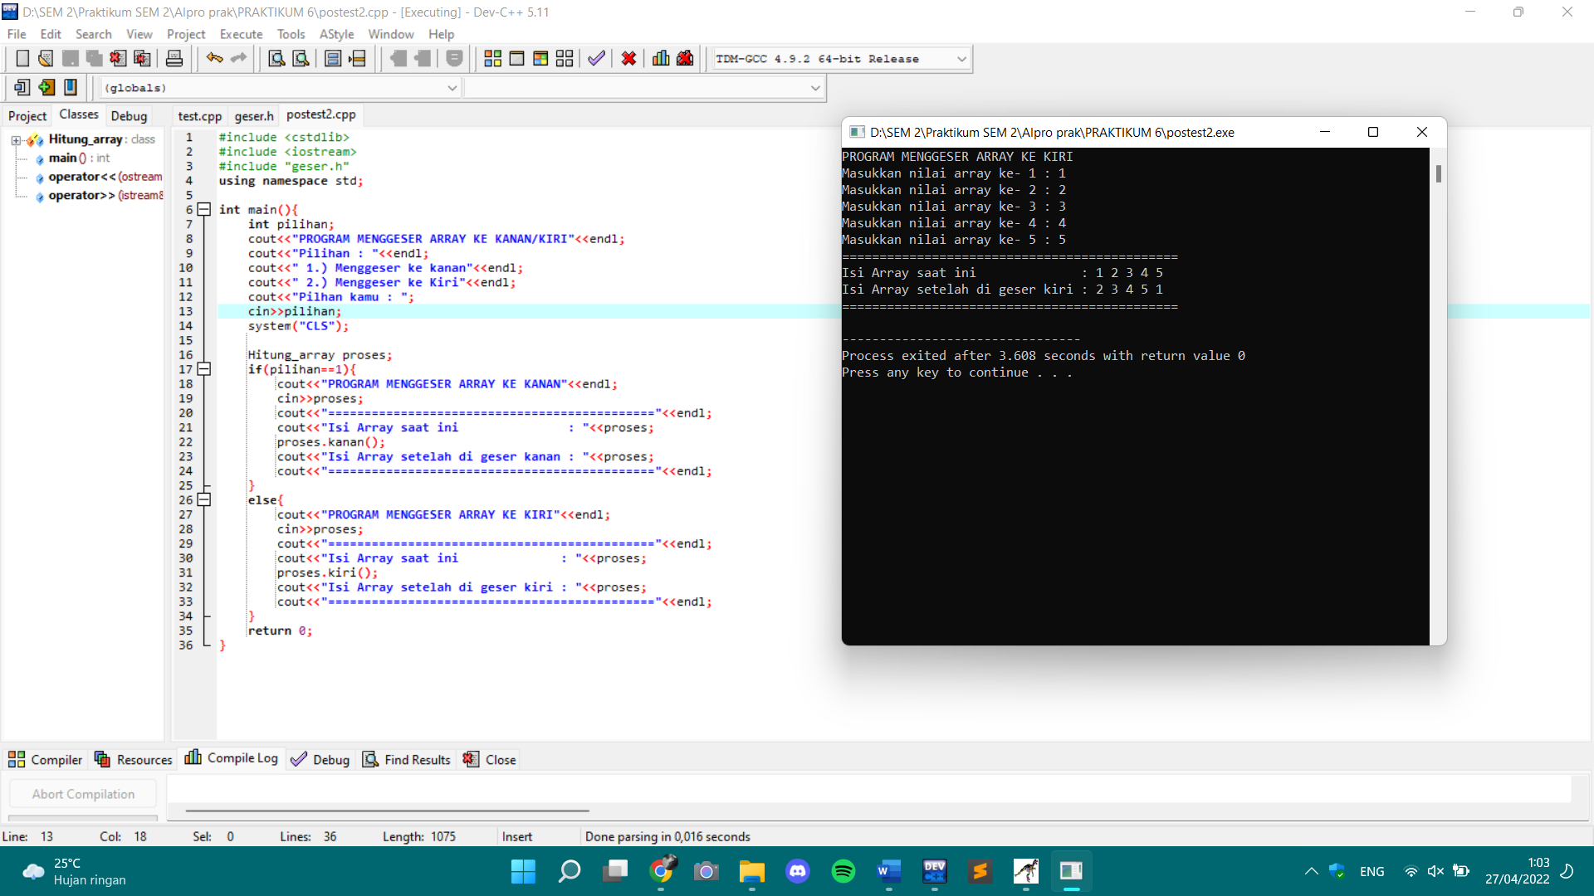

Ketika diinputkan {1,2,3,4,5} maka ketika di geser ke kanan hasilnya ialah {2,3,4,5,1}.